强化学习(Reinforcement Learning, RL)

1. **基本概念**

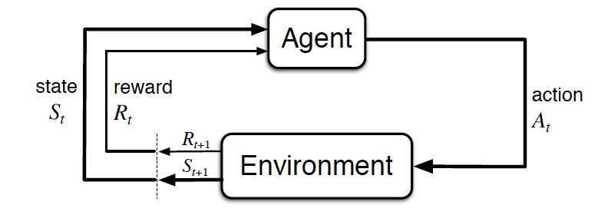

强化学习中，假如时间是离散的，称为时间步（time step）。

智能体（Agent）：执行强化学习的个体，游戏中为玩家，无人驾驶中为汽车，机器人捡垃圾中为机器人。

状态（State）：（第t个time step环境提供给智能体的状态），游戏中玩家的得分，无人驾驶中汽车是否出车祸了等。State会受到Action的影响，会有一定的概率（转移概率）转换成下一个State。

动作（Action）：（第t个time step中Agent的动作）。Agent根据环境的State和Reward执行的操作。

奖励（Reward）：（第t个time step环境给Agent的奖励）。由Agent获得，可以评价Agent的Action好坏，是否正确。Reward类似一种反馈机制，可以告诉Agent的Action是否正确。Reward有可能会延迟，即第t个time step没有奖励，则为0.Agent的目标就是最大化奖励。

一个典型的强化学习过程：

：

：

：

以此类推

强化学习与监督学习和非监督学习的一个重要区别就是：监督学习和非监督学习不需要与环境互动，只要静态数据就可以。

注意：如果希望通过强化学习来解决现实中的问题，则需要制定环境规则，并且指定状态State，动作Action和奖励Reward。

阶段性任务（Episodic Task）：具有清晰结束点的任务，例如游戏胜利或失败等。

连续性任务（Continous Task）：没有结束时间点，一直持续的任务。例如金融市场上买卖股票的算法。

强化学习的一个重要假设：Agent的目标始终可以描述为最大化期望累积奖励，称之为奖励假设。

回报（Return）：第t个time step中，过去的奖励，不再受Agent控制，只有未来的奖励才受Agent控制。令，称为回报。

通常，Agent无法肯定未来的奖励，只能依赖预测或估计。

折扣回报（Discount Return）：第t个time step的回报，



其中，称为折扣率(discount rate)

折扣回报让Agent更关心近期奖励，而不是遥远未来的奖励。

Udacity中折扣率与回报的例子：

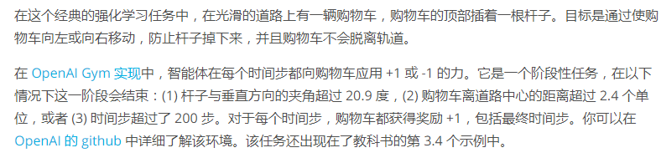

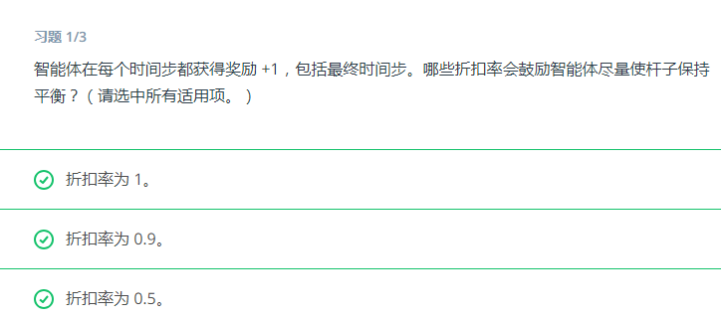

原因：每个杆子保持平衡的时间步的奖励都是正面的，不管折扣率为多少，Agent都会尽量是杆子保持平衡。

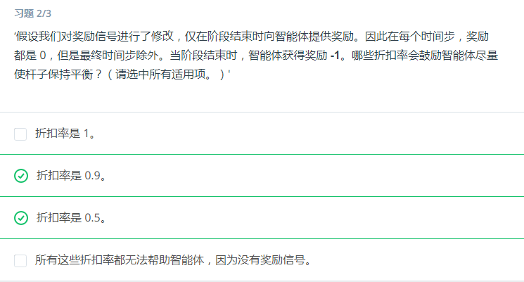

原因：如果折扣率为1，则智能体始终获得负面奖励-1，有了折扣率后，智能体将尽量使杆子保持平衡，这样会有相对小的负面回报。

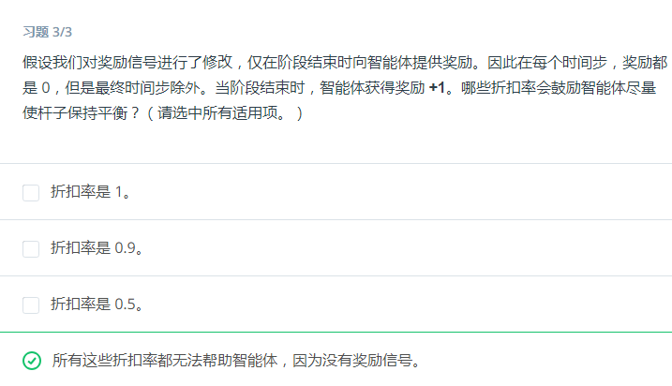

原因：如果折扣率为1，则智能体始终获得奖励+1，奖励信号将不会像智能体提供任何实用反馈，杆子是否平衡智能体不关心。

如果折扣率为0.5或0.9，最后1步的奖励为，k为time step个数，则智能体为了最大化奖励，就会尽快结束这一阶段（扔杆子等操作）。

所以需要重新设计奖励信号。

* 1. **马尔科夫决策过程(Markov Decision Process, MDP)**

定义：Agent处于环境E中，状态空间为S，其中每个状态是环境展示给Agent的环境描述。Agent能够采取的动作构造动作空间A，若某个动作作用在当前状态s上，则潜在的转移函数P将使得环境从当前状态按某种概率转移到另一个状态，在转移到另一个状态的同时，环境会根据潜在的奖励函数R反馈给Agent。

Udacity中的例子：机器人捡易拉罐

动作空间：机器人有3个动作，search(搜索),wait(等待)和recharge(充电)。



状态空间：机器人电量高high，电量低low



high状态：动作空间中，在high状态下，机器人一般只有两个动作，search和wait，不需要recharge。当机器人执行search动作时：假设其能获取4个Reward，状态有70%的概率保持high，还有30%的概率转变为low。当机器人执行wait动作时：假设其只能获取1个Reward，wait时电量不变，所以下一个状态肯定是high。

low状态：机器人3个动作都有可能执行。当机器人执行search动作时：其有80%的概率停机，这样就需要人工干预对其充电，状态就会变成high，由于人工干预，无论其捡到多少易拉罐，环境对其Reward都是-3，即要惩罚这种情况，尽量减少人工干预，还有20%的概率继续保持low状态，其能获得4个Reward。当机器人执行wait动作时：其能获得环境1个Reward，状态转变肯定还是low。当机器人执行recharge动作时：状态肯定转变为high，环境对其没有Reward。

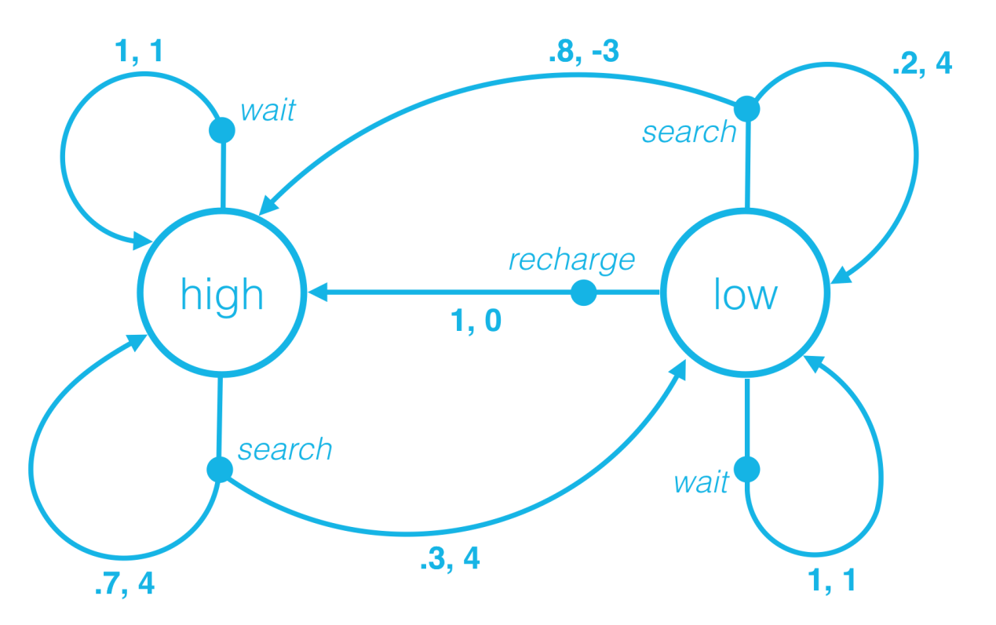

有限MDP的流程：

1. 有限状态集S，，表示第i个状态
2. 有限动作集A，，表示第i个状态
3. 有限奖励集R
4. 转移概率，表示在当前状态，经过动作，转移到其它状态的概率分布。在一般情况下，环境的状态由之前所有状态决定，即：



但马尔科夫决策中，简化这一步骤，只考虑上一个状态：称为一步动态



策略（policy）：用表示，State到Action的映射。分为确定策略和随机策略。

确定策略：



随机策略：

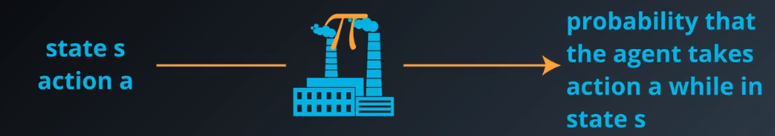



表示状态s下，Agent选择动作a的概率。这里

一般而言，确定策略可以用随机策略来表示，概率为1，就代表确定策略。

udacity中的机器人捡易拉罐例子：

对于确定策略：



对于随机策略：

状态为low:



状态为high:



**1.2 寻找最佳策略**

价值函数(value function)：从状态s开始，Agent选择策略，然后在所有time step（直到认为结束）都采用此策略选择动作，预期的折扣回报。



价值函数对应特定的策略，策略发生改变，价值函数也随之改变。

贝尔曼方程（Bellman Equation）：



从上述方程可以看出，一个状态的价值和下一个状态满足递推关系，其价值由即时奖励和后续状态的价值按一定衰减组成。

策略的比较：对于策略和，当且仅当任何状态s下，都有：



则称，即优于。

从上述定义可以看出，任何两个策略其实并不一定能过判断哪个要好。但对于特定的环境，肯定至少有一个策略比其它策略更好或效果一样，称为最优策略。MDP的目标就是求出最优策略。



从上述定义可以看出，所有的最优策略，肯定有相同的价值函数，记为。



动作价值函数：价值函数没有考虑动作带来的价值影响，所以定义动作价值函数。从状态s开始，Agent采取动作a，再使用策略选择未来time step的动作，预期的折扣回报。这里的策略不只是针对当前状态s的，每个状态都使用这样的策略。



动作价值函数的贝尔曼方程：



最优动作简直函数记为。



udacity动作价值的示例计算：

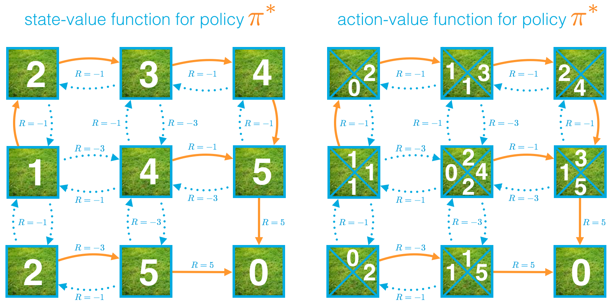

标黄的箭头表示最佳策略，最后一个草地为目的地，其它草地分四格，格子中的数字代表动作价值函数值。

例1，从第8个草地，如果向右直接到达目的地，则获得奖励5，所以其动作价值函数值为5.

例2，从第4个草地，按照最佳策略，向上开始，动作价值函数值为：

(-1)+(-1)+(-1)+(-1)+5=1，第1个草地中对应的动作向下格子为0，是因为其要先向下到第4个草地，然后按照最佳策略，计算出来的为0.

* 1. **策略、价值函数和动作价值函数**

首先要了解，在MDP中，有两个概率。其中一个是状态转移概率，表示在状态s下执行动作a，下一个状态为的概率；另一个是策略，表示在状态s下选择动作a的概率（如果为确定策略，）。

在MDP中，一般使用期望值，原因是奖励和下一个状态是根据MDP的一步动态特征选择的，奖励和下一个状态是从概率分布抽取的。

和之间的关系：

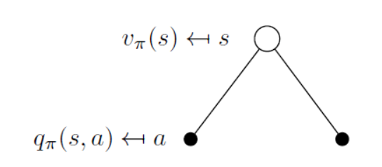

上图中，白色点表示状态，黑色点表示动作，在状态s下，Agent可能执行左边的动作a，也可能执行右边的动作，所以公式(1)：



和之间的关系：

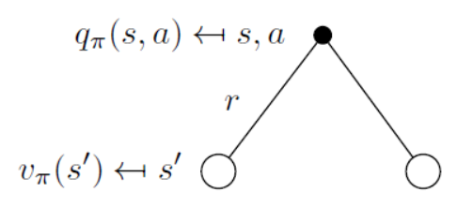

上图中，状态s下执行动作a，获得奖励r，状态可能转变为左边的状态，也可能转移为右边的状态，所以公式(2)：



对于确定策略，价值函数为：



其中表示剔除终止状态的状态集。

对于随机策略，价值函数为：通过将公式(2)代入公式(1)



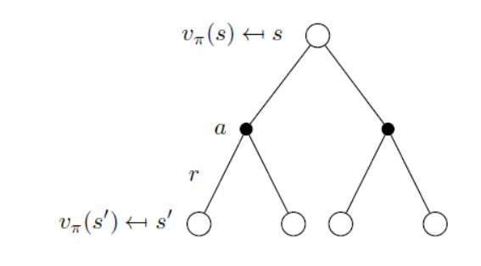

同理，对于动作价值函数：动作价值函数，动作a已确定，所以没有。将公式(1)代入公式(2)



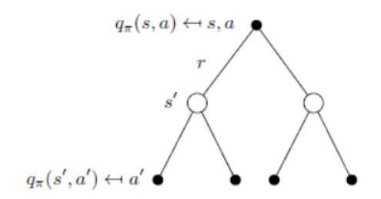

上述的方程表明了任何状态动作对（根据任意策略）相对于后序状态（根据同一策略）的预期值。

和的关系：根据公式(1)，并根据：



得到公式(3)



和的关系：根据公式(1)，得到公式(4)：



的贝尔曼最优方程：将公式(4)代入公式(3)



上述的方程表示任何状态根据最优策略相对于后续状态（根据最优策略）的值。

的贝尔曼最优方程：将公式(3)代入公式(4)



上述方程表示任何状态动作对根据最优策略相对于后续状态动作对（根据最优策略）的值。

强化学习的算法一般分为预测和控制，预测一般是针对价值函数（也称为状态值函数），控制一般针对动作价值函数（也称为状态-动作值函数）。

1. **动态规划**

假设Agent已经了解了环境的所有信息，知道环境如何决定下个状态，知道环境如何奖励。

* 1. **策略评估**

价值函数的贝尔曼方程为：



如果策略确定了，求解每个状态的价值时，可以通过解方程组的方式，但一般通过迭代方式来解决。

伪代码如下：

输入：MDP(包括状态集，动作集，奖励集)，策略，一个极小的正数。

输出：价值函数

初始化：，先猜测每个状态的价值都为0

repeat until :



for :







return 

真实代码：

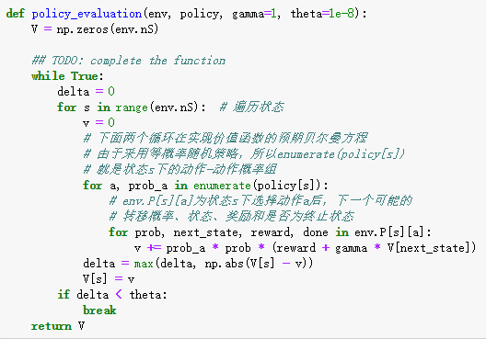

* 1. **策略改进**

寻找更好的策略。

伪代码如下：

输入：MDP，价值函数。

输出：更好的策略

for :

for :





return 

在上述最大化动作价值函数时，如果有多个动作都满足，则可以考虑每个动作都分配相等的概率。例：

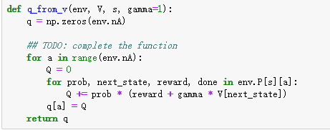

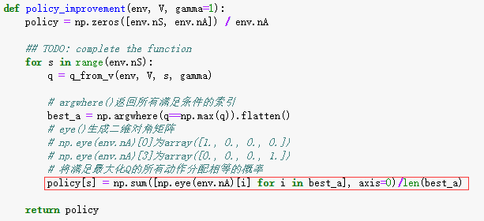

* 1. **策略迭代**

寻找最优策略。

伪代码如下：

输入：MDP，一个很小的正数

输出：策略。

初始化：任意随机的策略，一般可以取等概率策略，，for and 

repeat:

策略评估：

策略改进：

if then break



return 

真实代码：

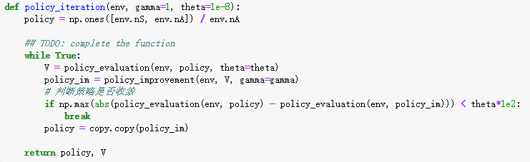

* 1. **截断策略评估**

如果我们希望获取最佳策略，需要进行策略评估，但策略评估有可能会耗时较长，例如设置的很小。但实际上，策略评估得到的各个状态的价值不一定要十分精确，只需要相对准确即可，例如：

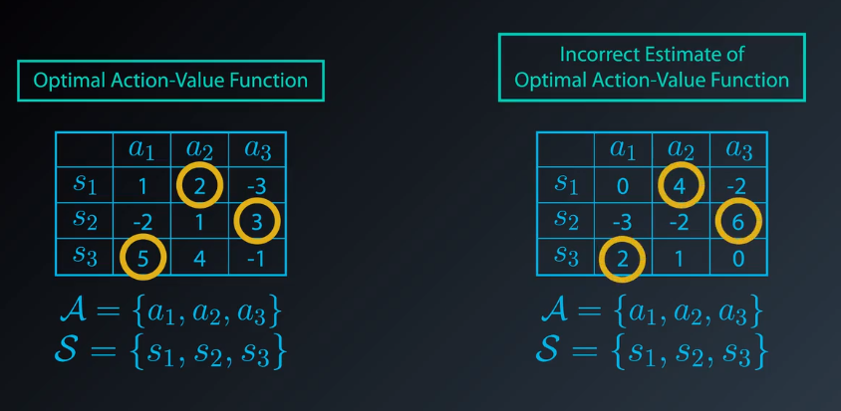

上图中，左边为最优价值函数，右边为不太准确的价值函数，根据它们得到的最佳策略是一样的。

截断策略评估：

输入：MDP(包括状态集，动作集，奖励集)，策略，最大迭代次数max_iterations。

输出：价值函数

初始化：，先猜测每个状态的价值都为0



while:

for :







return 

真实代码：

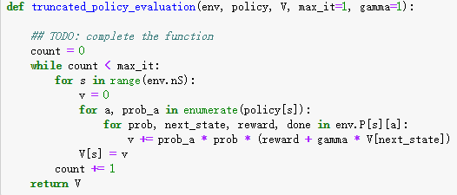

截断策略迭代：

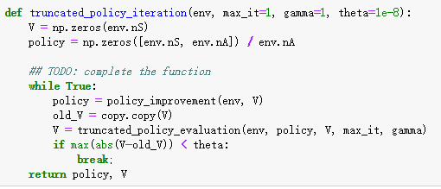

* 1. **值迭代**

值迭代同样是寻找最佳策略。

在策略迭代中，先假设一个策略，然后根据策略评估求值价值函数，然后策略改进，得到更好的策略，循环执行，直到策略和价值都收敛。

在值迭代中，直接求每个动作最大的价值，即最优价值函数，然后使用策略改进，得到最佳策略。

伪代码如下：

输入：MDP，一个很小的正数。

输出：最佳策略，

初始化：，先猜测每个状态的价值都为0

repeat until :



for :







策略改进：

return 

实际代码：

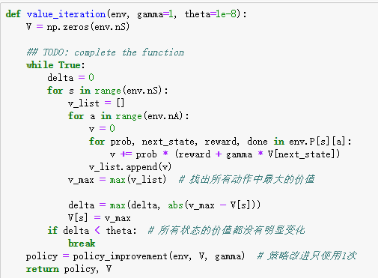

策略迭代和值迭代很难说明谁更好，如果状态空间下，则策略迭代要更快一些，如果状态空间较大，则值迭代更快一些。

策略迭代和值迭代是解决动态规划问题的两个方法，而强化学习实际是在模拟动态规划。

1. **蒙特卡洛方法**

在动态规划中，Agent完全了解环境及其各种特性（状态集，动作集，转移概率等），但如果Agent不完全了解环境，就需要通过互动来学习环境状态。

蒙特卡洛方法一般用在episode task，即阶段性任务，在有限的时间内一定会到达终止状态。

蒙特卡洛方法不用知道环境的状态转移概率，所以它需要与环境进行多个episode，然后根据得到一系列：



根据这些经验，来进行估计。

* 1. **蒙特卡洛策略估计**

对于多个episode得到的状态-动作-奖励序列，估计。蒙特卡洛根据每个episode中状态开始计算其折扣回报：



然后求所有回报的平均值来估计。

Udacity例子：

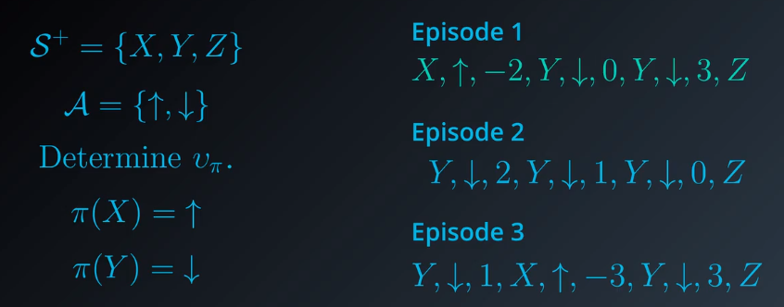

其中Z为终止状态。

估计状态X的价值：

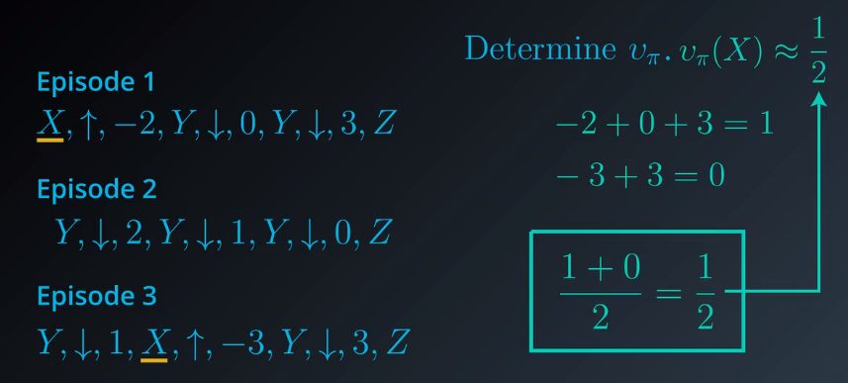

折扣率为1

Episode1中，G(X)=-2+0+3=1

Episode2中，没有X，不考虑

Episode3中，G(X)=-3+3=0

估计状态Y的价值：

从上面的序列图中可以看出，在episode中，Y的状态出现次数不止一次，这里有两种方式来解决问题。

1. first-visit MC，根据第1个出现的Y来计算回报

Episode1中，G(Y)=0+3=3

Episode2中，G(Y)=2+1+0=3

Episode3中，G(Y)=1+(-3)+3=1

V(Y)=7/3

1. every-visit MC，

Episode1中，G(Y1)=0+3=3, G(Y2)=3

Episode2中，G(Y1)=2+1+0=3, G(Y2)=1+0=1, G(Y3)=0

Episode3中，G(Y)=1+(-3)+3=1, G(Y2)=3

V(Y)=(3+3+3+1+0+1+3) / 7=2

蒙特卡洛策略估计伪代码：

输入：策略，正整数num_episodes。

输出：价值函数

初始化：状态s在所有episodes出现的次数，

状态s在所有episodes的回报和returns_sum(s)=0，

for to num_episodes

使用策略生成一个episode 

for to T-1

if is a first visit(with return ) then



returns_sum() returns_sum()



return V

真实代码：

生成episode

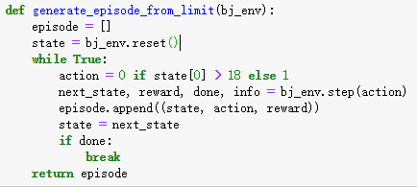

蒙特卡洛策略估计：

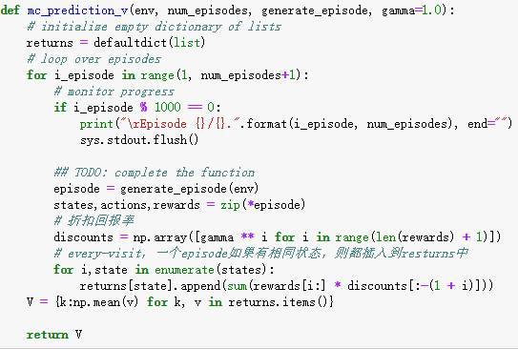

* 1. **蒙特卡洛动作价值估计**

动作价值估计与上面的价值估计类似，之前只考虑状态，现在考虑状态-动作对。

存在一个复杂的问题，就是有些状态-动作可能永远都不会存在，例如确定策略。我们可以采用”maintaining exploration”(持续探索)，一种方法是在每个episode的初始化状态，让所有的状态-动作对都有一定的概率被选中，即exploring starts。另外一种方式是算法，即每个状态下，用概率来执行最优动作，然后用概率执行其它动作，相当于即使之前在确定策略下不会执行的动作，也给它分配一个很小的概率。

Udacity中的例子：

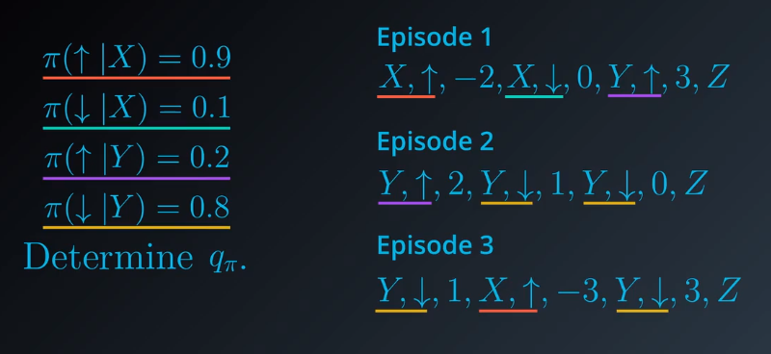

真实代码：

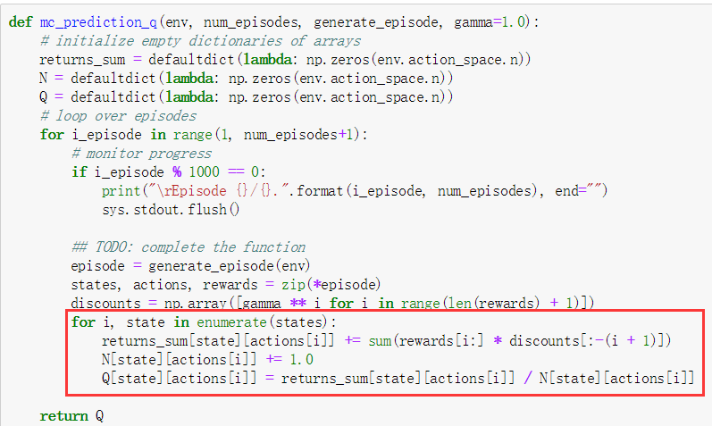

* 1. **蒙特卡洛控制**

广义策略迭代：在动态规划中，策略迭代、截断策略迭代、值迭代都会对评估周期或收敛接近程序进行限制，广义策略迭代既不限制评估周期，也不限制收敛接近程度。

* + 1. **增量均值**

在蒙特卡洛之前的状态值或动作值的预测中，都是先生成n个episode，然后计算每个状态或状态-动作对的回报均值。

在蒙特卡洛控制中，每一个episode完成后，就计算状态-动作对的回报均值。

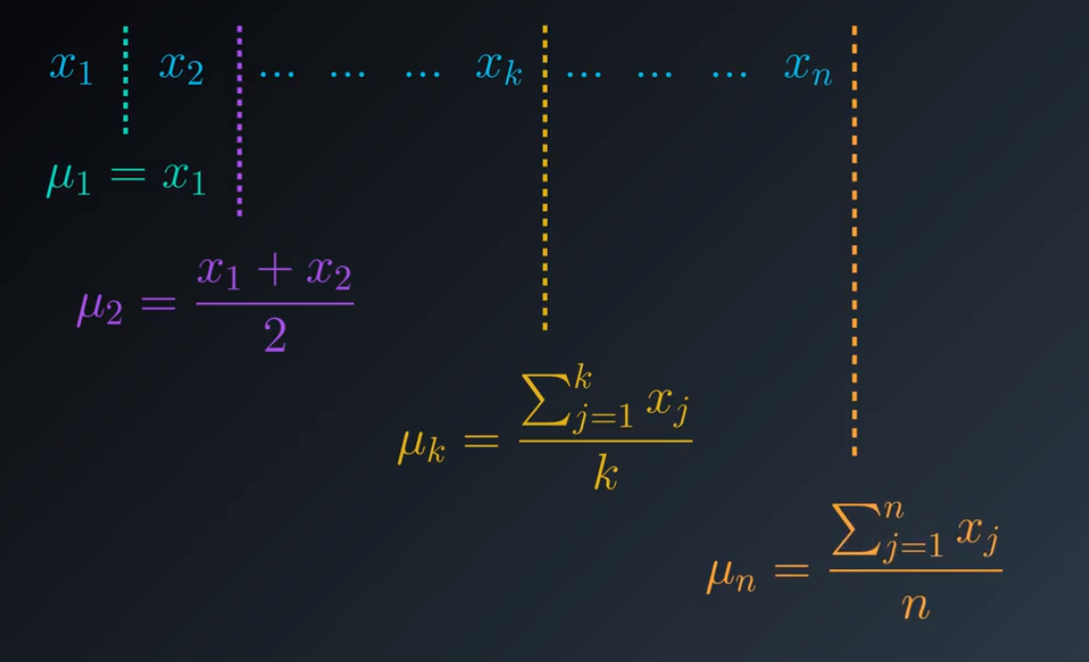



* + 1. **蒙特卡洛控制(**Exploring Starts**)**

初始化，针对所有：

任意的

任意的策略

Repeat:

选择，所有的状态-动作对的概率都大于0(Exploring Starts)

策略评估：

使用策略生成一个episode 

for  to :

if is a first visit(with return ) then





策略改进：（贪婪策略）：

for each in the episode:



* + 1. **蒙特卡洛控制(epsilon greedy)**

初始化，针对所有：

任意的

：任意的策略

Repeat:

使用策略生成一个episode 

策略评估：

for  to :

if is a first visit(with return ) then





策略改进：（epsilon greedy）：

for each in the episode:



for all :



其中

这里可以先假设动作集的个数为1，则：



总的来说要满足以概率选择贪婪动作，以概率来选择非贪婪动作

从上面的可以看出，贪婪动作始终会有一定的概率会被选中，即使，此时转变成等概率随机策略；当时，转变成贪婪策略。

为了使得Agent能够尽快查找到最优策略，减少episode次数，设置的值就很重要。

Agent在初始阶段接触的state较少，如果刚开始就使用贪婪动作，则可能出现错失最优策略的情况，毕竟很多的state在贪婪动作下可能无法到达。采用epsilon-greedy策略，在早期按照epsilon概率随机选择动作，尽可能接触更多的state，了解环境，随着不断的学习，后期降低epsilon概率。

Agent的探索-利用困境：探索即Agent不一定采用贪婪动作，而是会有可能采用其它的动作来了解环境；利用即Agent采用贪婪动作，利用自己的经验。

较为合理的方法是：

1. 早期time step，更多探索，尝试各种最大化的策略
2. 后期time step，更多利用。

这其实也比较符合人的行为方式。

有限状态下的无限贪婪算法（GLIE）：

1. 对于所有时间步i，
2. 当时间步接近无穷大时，减小到0，即

真实代码：

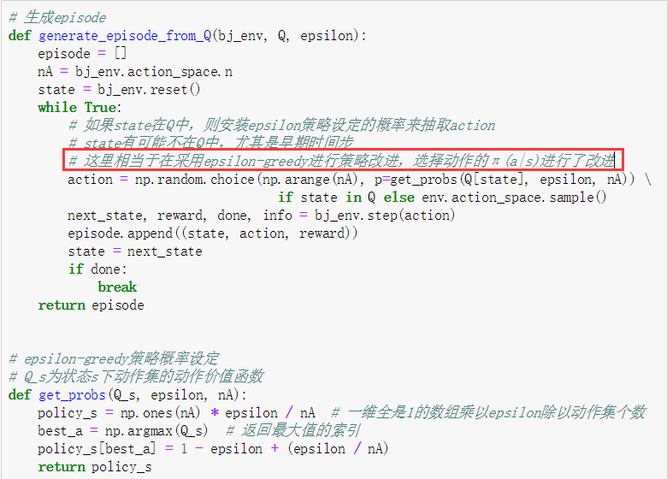

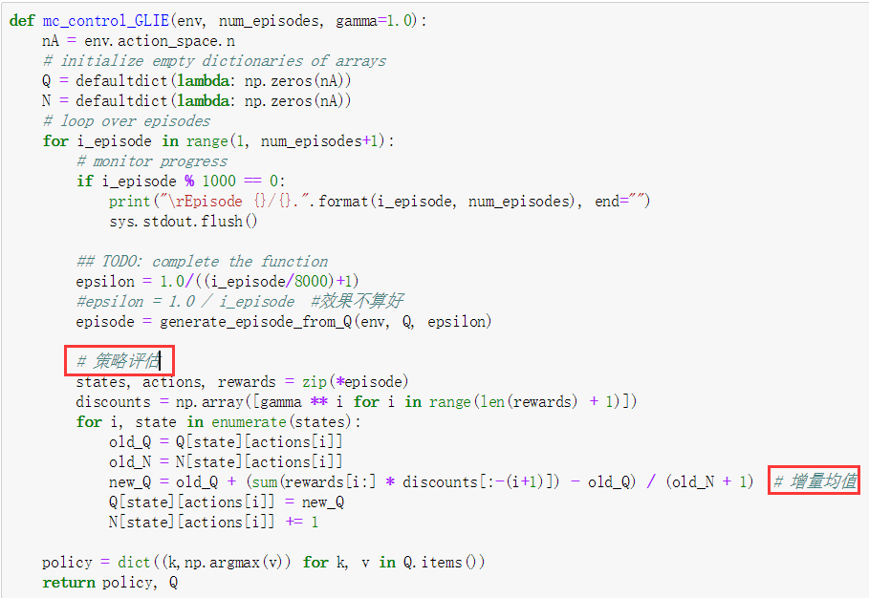

* + 1. **蒙特卡洛控制(常量****)**

之前蒙特卡洛控制更新动作价值函数使用如下的公式：



从上面的公式可以看出，早期的time step，变化会较大，随着时间的增加，后期的time step，即使较大，变化也不会很大，原因是我们计算的是所有回报的平均值，越往后，会越大。

如果我们希望更关注稍后的回报对比之前的回报，即我们更关心最新的回报，可以将修改为常量。之前的公式也更新为：



1. **时间差分学习(Temporal Difference)**

上述的蒙特卡洛方法有一个特点，就是需要在每个episode之后才能更新状态值或动作状态值。对于无人驾驶，如果定义撞车为终止状态，则通过蒙特卡洛学习就非常的困难。

* 1. **TD预测：TD(0)，又称一步TD**

蒙特卡洛更新动作状态值：



如果更新状态值：



动态规划：



TD(0)结合了蒙特卡洛和动态规划：





它不再像动态规划那样对取样回报取平均值，而是对即时奖励+下一个状态的折扣值取平均值。

这里删除了终止状态，否则为终止状态，就没有了。

，如果，则表示只考虑之前的估计，不考虑即时奖励+下一个状态，如果，则不考虑之前的估计，只考虑即时奖励+下一个状态。其实是权衡上一次学习结果和这一次学习结果之间的量。

udacity演示如下：

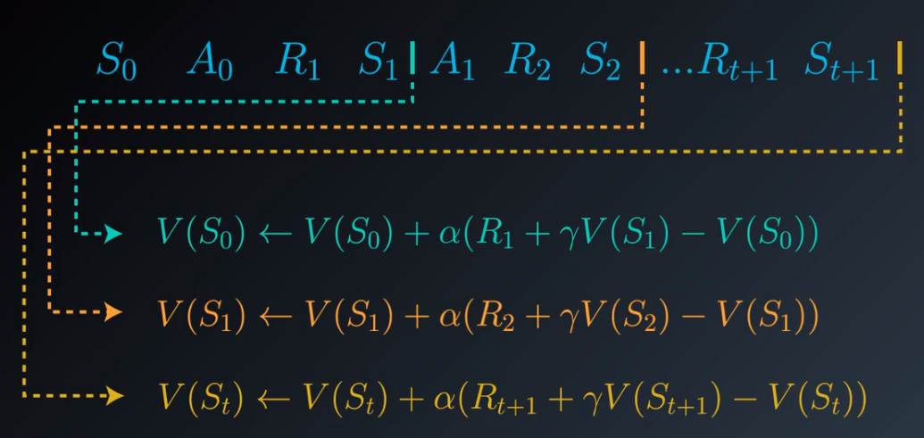

伪代码：

输入：策略，正整数num_episodes

输出：value function V(if num_episodes is large enough，即策略的真实值)

初始化：for all 

for to episodes

获取初始状态



repeat

使用策略选择动作

使用动作，并获取，





until is terminal

return V

真实代码：

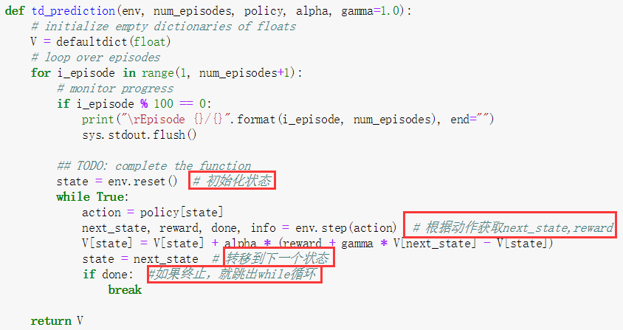

从上述的代码中可以看出，TD(0)返回的状态值只能是它经历的状态，如果有状态没有出现，则不会有状态值。

* 1. **Sarsa(0)：On-policy TD Control**

在线策略TD控制，所谓在线策略值策略评估和策略改进时都是同一个策略。

动作值的估计：

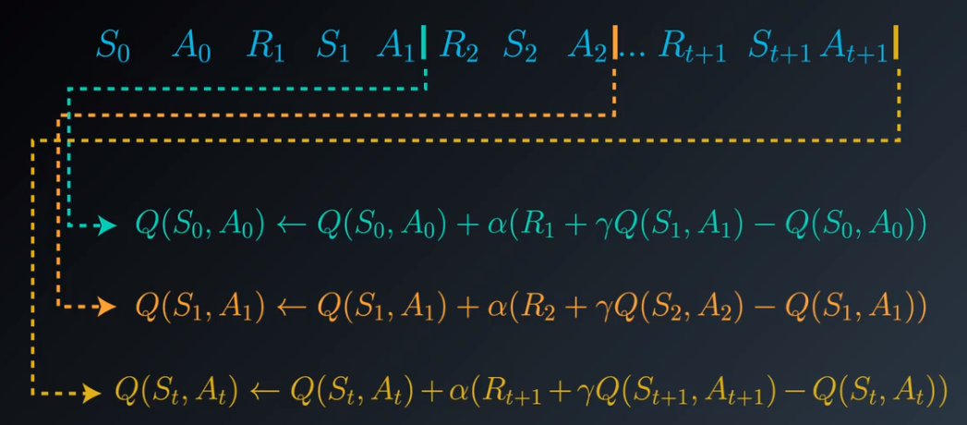

伪代码：

初始化：for all 为任意值，并且

for to episodes

获取初始状态

采用epsilon-greedy选择动作



repeat

使用动作，并获取，

采用epsilon-greedy选择动作









until is terminal

return Q

真实代码：

策略概率：

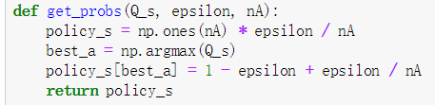

Sarsa(0)控制

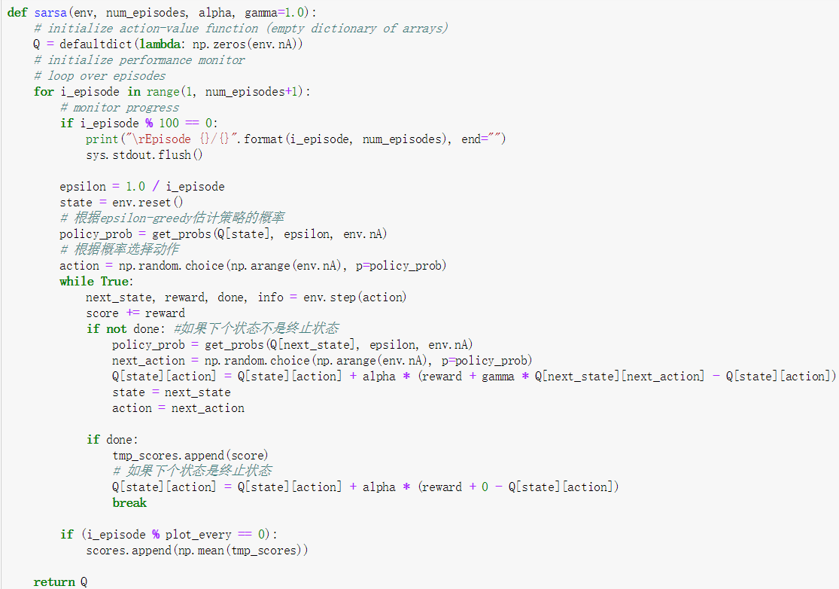

* 1. **Q-Learning:Off-policy TD Control**

离线策略TD控制，之前的在线策略TD控制中，初始状态，然后利用epsilon-greedy策略来选择动作，与环境互动得到和，在更新之前，还需要使用epsilon-greedy策略来选择动作，因为只有这样才能获得。从这里也可以看出，在线策略TD控制只使用一个策略epsilon-greedy。如下图所示

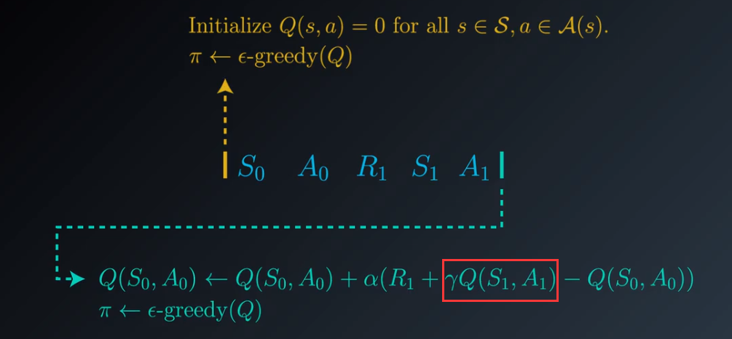

所谓离线策略，之前与在线策略相同，也是初始状态，然后利用epsilon-greedy策略来选择动作，与环境互动得到和，不再使用epsilon-greedy策略了，而是直接使用greedy策略，如下图所示：

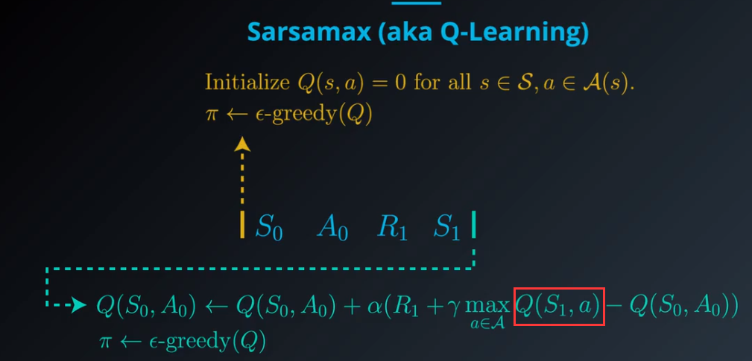

从上图可以看出，其实就不需要选择动作了。

在线策略TD控制和离线策略TD控制的对比：

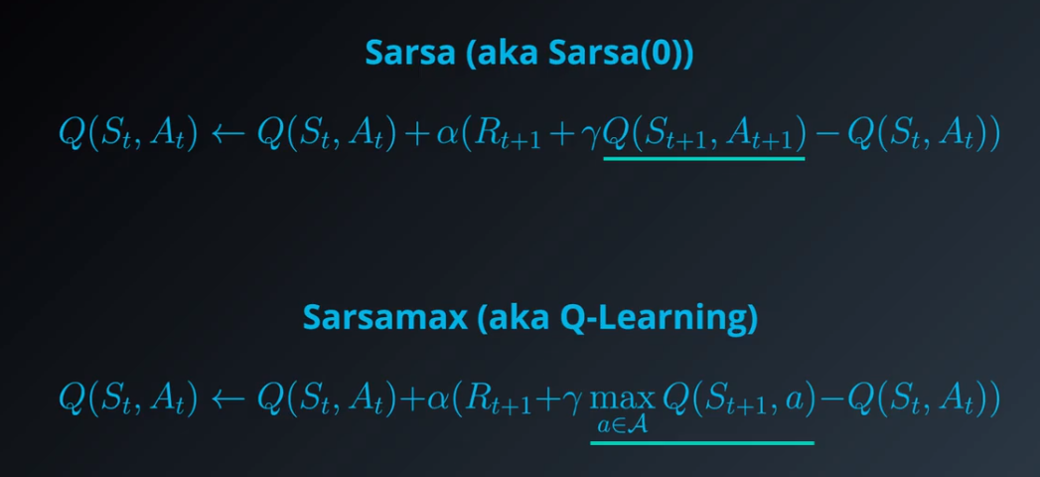

伪代码：

初始化：for all 为任意值，并且

for to episodes

获取初始状态

采用epsilon-greedy选择动作



repeat

使用动作，并获取，







until is terminal

return Q

真实代码：

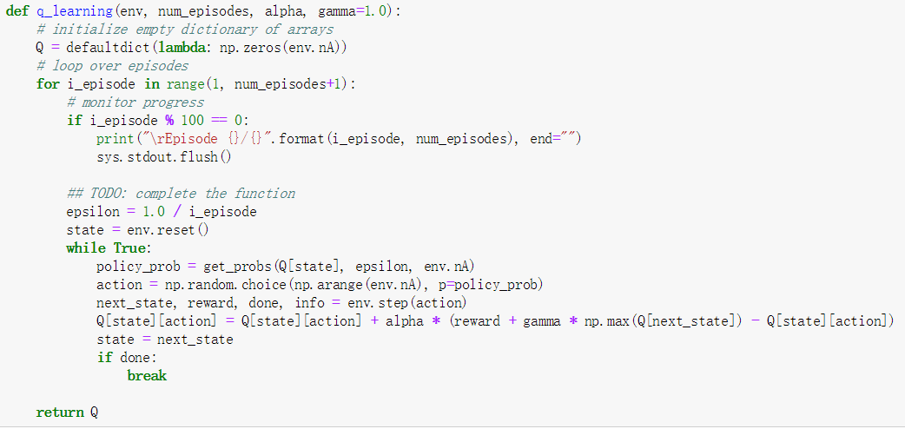

* 1. **Expected Sarsa**

Expected Sarsa与Q-Learning非常相似，区别就在于更新动作值。

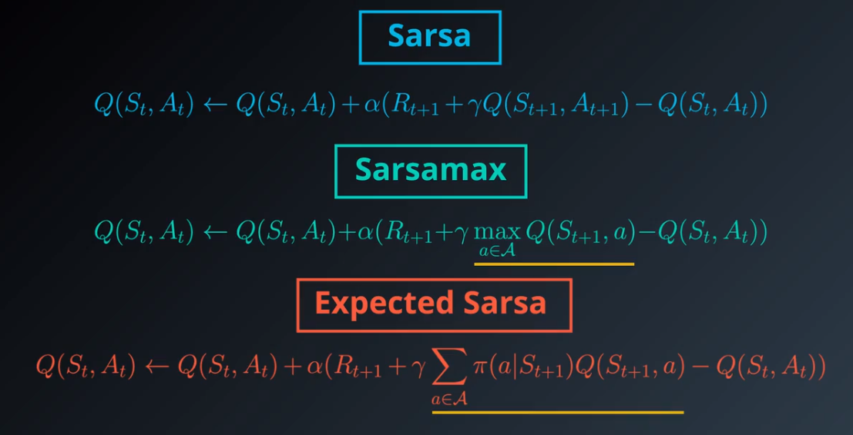

真实代码：

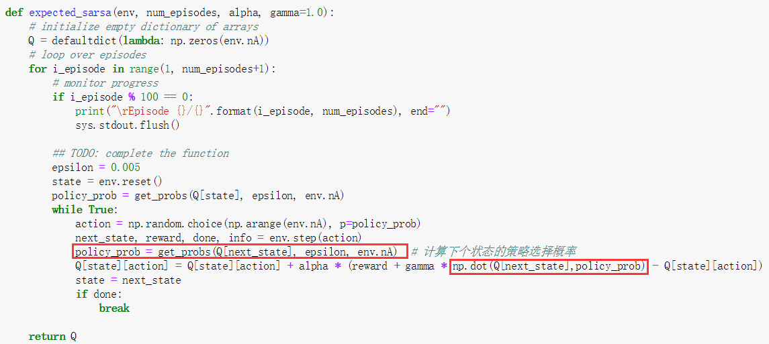

**强化学习中状态state的思考**：

在强化学习中，我们希望通过一个算法，来计算环境中的一个MDP，也就是马尔科夫决策过程。定义state，然后找到从任意state到重点state的一个最优转移概率。这就要求定义的state之间必须存在转移概率，这也是强化学习的前提。在走迷宫项目中，如果状态state设定为[撞墙、陷阱、终点、其它]，由于墙壁，陷阱，终点都不是固定的，所以不存在这种转移概率。而如果将状态设置为迷宫中的坐标，则Agent会根据每个坐标的位置，执行不同动作获得奖励，学习到抵达终点的最优转移状态概率分布。